**Vectra操作指南**

* 开机：依次开启总电源、显微镜控制器、Vectra控制器、高通量自动上样臂、荧光光源（仅需要荧光拍摄时使用）、电脑。再打开Vectra软件，等待各部分模块初始化完成。

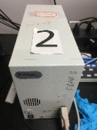 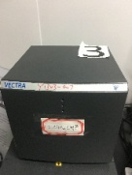 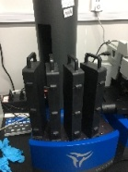 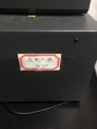 

显微镜控制器 Vectra控制器 自动上样臂 荧光光源 Vectra软件

* 第一次使用请在Vectra软件中新建采集程序protocol，选择好成像模式、组织样品类型，保存好protocol待用。常规使用时通过File/load protocol选择适合的protocol待用。
* 在4X下锁定聚焦面设置Home Z，检查20X/40X与4X是否齐焦，点击set up菜单，选择Setting/Hardware，在HP-LP offset项目的Focus Shift中填入20X和4X聚焦面的差值，完成并检查Setting窗口其他标签栏的设置。如果荧光模式，需要选中Open Shutter开启荧光光闸，并且设置每个物镜下每种荧光通道的曝光时间。
* 点击Start开始扫描样本，依次采集4X单色全景图、全景彩图及高倍20X/40X多光谱图像，最后点击Data Storage存储数据。
* 关机：依次关闭Vectra软件、电脑、高通量自动上样臂、（荧光控制器）、Vectra控制器、显微镜控制器、总电源。

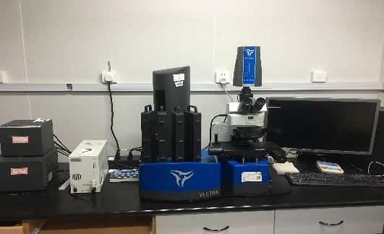

**仪器生产厂商：铂金埃尔默企业管理有限公司**

**技术支持：钱邦国13671647392**

**应用支持：刘文苑 18616328806**

**硬件支持： 张君印 18516369988**

**应急电话： 021-60645888 ext 5737**

**客服电话： 800-820-5046**